TEHNISKĀ SPECIFIKĀCIJA Nr. TS 1614.038 v1

Bruģakmens satvērējs
Nr. | Apraksts | Minimālā tehniskā prasība | Piedāvātās preces konkrētais tehniskais apraksts | Avots | Piezīmes
Vispārīgā informācija
 | Ražotājs (nosaukums, ražotnes atrašanās vieta). | Norādīt informāciju
 | 1614.038 Bruģakmens satvērējs | Norādīt pilnu preces tipa apzīmējumu
 | Preces marķēšanai pielietotais EAN kods, ja precei tāds ir piešķirts | Norādīt vērtību
 | Norādīt vai, izmantojot EAN kodu, ražotājs piedāvā iespēju saņemt digitālu tehnisko informāciju par preci (tips, ražotājs, tehniskie parametri, lietošanas instrukcija u.c.) | Norādīt informāciju
 | Parauga piegādes laiks tehniskajai izvērtēšanai (pēc pieprasījuma), darba dienas | Norādīt vērtību
Dokumentācija
 | Iesniegts preces attēls, kurš atbilst sekojošām prasībām:  - ".jpg" vai “.jpeg” formātā;  - izšķiršanas spēja ne mazāka par 2Mpix;  - ir iespēja redzēt visu preci un izlasīt visus uzrakstus, marķējumus uz tā;  - attēls nav papildināts ar reklāmu. | Atbilst
Vides nosacījumi
 | Minimālā darba temperatūra | -25°C
 | Maksimālā darba temperatūra | +30°C
Tehniskā informācija
 | Minimālais darba satvērums 80-100 mm | Norādīt vērtību
 | Maksimālais darba satvērums 380-420 mm | Norādīt vērtību
 | Aprīkota ar maināmiem asmeņiem bruģakmeņu satveršanai | Atbilst
 | Asmens bruģakmens satveršanai īss 50-60 mm | Norādīt vērtību
 | Asmens bruģakmens satveršanai garš 60-70 mm | Norādīt vērtību
Konstrukcija
 | Metāls apstrādāts ar pret rūsas pārklājumu | Atbilst
 | Rokturi aprīkoti ar pretslīdes pārklājumu satvēriena zonā | Atbilst
Obligātā komplektācija
 | Bruģakmeņu satvērējs | Atbilst
 | Īso asmeņu komplekts (divi asmeņi) | Atbilst
 | Garo asmeņu komplekts (divi asmeņi) | Atbilst
 | Rezerves asmeņu komplekts, 2 garie, 2 īsie | Atbilst

Attēlam ir informatīvs raksturs
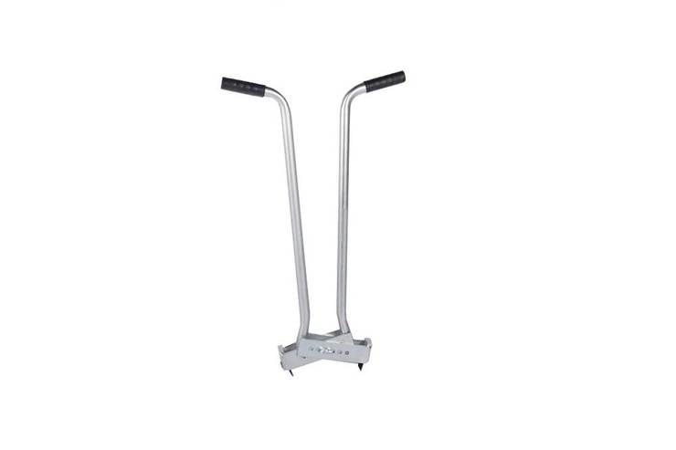

Precīzs avots, kur atspoguļota tehniskā informācija (instrukcijas nosaukums un lapaspuse)
AS “Sadales tīkls” materiālu kategorijas nosaukums un numurs

